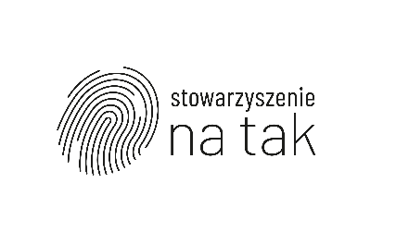

Załącznik nr 5

Karta oceny formalnej
Nr wniosku ……………/2025

IMIĘ I NAZWISKO LIDERA/KI
TYTUŁ INICJATYWY
KRYTERIUM |  | OCENA |  |  | UZASADNIENIE / UWAGI
1. Wniosek został złożony w terminie, w sposób i według wzoru podanego w regulaminie |  | TAK | NI  E
2. Wniosek jest wypełniony kompletnie i czytelnie |  | TAK | NI  E
3. Planowane działania są spójne z celami statutowymi Stowarzyszenia Na Tak |  | TAK | NI  E
4. Planowane działania odbędą się w terminie określonym w regulaminie |  | TAK | NI  E
5. Inicjatywa ma charakter działań wolontariackich |  | TAK | NI  E
6. Wniosek został złożony przez grupę co najmniej 2  wolontariuszy |  | TAK | NI  E
7. Lider/ka jest osobą pełnoletnią |  | TAK | NI  E
8. Wszyscy członkowie grupy inicjatywnej posiadają  aktywne konto w SOW |  | TAK | NI  E
9. Minigrant nie stanowi wkładu własnego do innych  projektów i/lub działań |  | TAK | NI  E
IMIĘ I NAZWISKO OSOBY OCENIAJĄCEJ
DATA OCENY
WYNIK OCENY |  | POZYTYWNA |  | NEGATYWNA

DATA IMIĘ I NAZWISKO OSOBY OCENIAJĄCEJ

…………………………………………. ………………………………………….

